خدمة حجز رقم عن طريق الرسائل – Line Reservation

وصف الخدمة
تمكن خدمة حجز رقم عن طريق الرسائل المشتركين من طلب حجز أي رقم مسبق الدفع أو لاحق الدفع من أي ترميز متوفر (094,095,096) عن طريق الرسائل القصيرة ، و استلام الخط من مراكز الخدمة حصراً .

المعلومات الأساسية المطلوب تزويدها للمشترك في حال الاستفسار عن الخدمة أو الاشتراك بها
1.لحجز رقم مسبق الدفع : إرسال رسالة من أي رقم MTN مسبق الدفع أو لاحق الدفع إلى الرقم 1445 متضمنة الرقم الخليوي بالصيغة الكاملة .
2.كلفة الرسالة للرقم 1445 من الخط المسبق الدفع و اللاحق الدفع .
3.سعر الخط المسبق الدفع المحجوز .

4.لحجز رقم لاحق الدفع : إرسال رسالة من أي رقم MTN مسبق الدفع أو لاحق الدفع إلى الرقم 1665 متضمنة الرقم الخليوي بالصيغة الكاملة .
5.كلفة الرسالة للرقم 1665 من الخط المسبق الدفع و اللاحق الدفع .
6.سعر الخط اللاحق الدفع المحجوز .

7.مدة متابعة طلب الحجز .
8.أقصى مدة للحصول على الخط المحجوز

9.بحال الاستفسار عن حجز رقم مشابه للخط الثابت يجب مراعاة النقاط التالية : كتابة الرقم بالصيغة الكاملة مع رمز المحافظة ، يجب شراء الخط بنفس اسم مالك الخط الثابت ، يجب إحضار آخر فاتورة للخط الثابت باسمه .

طريقة الحجز :
إرسال رسالة من أي رقم MTN مسبق أو لاحق الدفع ، تتضمن :
• الرقم الخليوي المطلوب حجزه بالصيغة الكاملة : 0944222111 .
• الرقم الثابت المطلوب حجز رقم مشابه له مع رمز نداء المحافظة : 0112233445 .
لحجز رقم مسبق الدفع : من خلال إرسال الرسالة إلى الرقم 1445 .
لحجز رقم لاحق الدفع : من خلال إرسال الرسالة إلى الرقم 1665 .

رسم الاشتراك و التعرفة :
• سعر الخط الجديد :
نوع الخط | شريحة فيزيائية |  | شريحة الـ eSIM
 | السعر | التفاصيل | السعر | التفاصيل
الخط المسبق الدفع المحجوز | 47,500 ل.س | 45,000 ل.س كلفة الشريحة  + 2,500 ل.س كلفة الخدمة | 72,500 ل.س | 70,000 ل.س كلفة الشريحة  2,500 ل.س كلفة الخدمة
الخط المسبق الدفع المحجوز للمشترك الأجنبي | 47,500 ل.س | 45,000 ل.س كلفة الشريحة  + 2,500 ل.س كلفة الخدمة | 72,500 ل.س | 70,000 ل.س كلفة الشريحة  + 2,500 ل.س كلفة الخدمة
الخط اللاحق الدفع المحجوز | 50,550 ل.س | نفس سعر الخط اللاحق الدفع العادي | 75,550 ل.س | نفس سعر الخط اللاحق الدفع العادي
• سعر الخط الجديد بالليرة الجديدة :
نوع الخط | شريحة فيزيائية |  | شريحة الـ eSIM
 | السعر | التفاصيل | السعر | التفاصيل
الخط المسبق الدفع المحجوز | 475 ل.س | 450 ل.س كلفة الشريحة  + 25 ل.س كلفة الخدمة | 725 ل.س | 700 ل.س كلفة الشريحة  + 25 ل.س كلفة الخدمة
الخط المسبق الدفع المحجوز للمشترك الأجنبي | 475 ل.س | 450 ل.س كلفة الشريحة  + 25 ل.س كلفة الخدمة | 725 ل.س | 700 ل.س كلفة الشريحة  + 25 ل.س كلفة الخدمة
الخط اللاحق الدفع المحجوز | 505.50 ل.س | نفس سعر الخط اللاحق الدفع العادي | 755.50 ل.س | نفس سعر الخط اللاحق الدفع العادي
الخط اللاحق الدفع بشريحة eSIM غير متوفر حاليا للمشترك الأجنبي .
• كلفة الرسالة لطلب حجز الرقم :
الرقم | الكلفة للخطوط المسبقة و اللاحقة الدفع بالليرة القديمة | الكلفة للخطوط المسبقة و اللاحقة الدفع بالليرة الجديدة
1445 | 300 ل.س | 3 ل.س جديدة
1665 | 300 ل.س | 3 ل.س جديدة

خطوات حجز رقم :
1. بعد إرسال الرسالة ، يتم إعلام المشترك بأن نتيجة الحجز ستصله برسالة نصية خلال 72 ساعة عمل (سواء بالموافقة أو عدم الموافقة على الحجز) .
2. يمكن متابعة حالات الحجز و ذلك من خلال الـ CRM :
SMSC Manager – Reserve Number – Search
علماً أن البحث متوفر بأربع احتمالات :
• Unhandled: البحث عن الحالات التي لم يتم معالجتها بعد .
• GSM : عن طريق إدخال الرقم الذي قام بطلب الحجز سواء برسالة أو عبر البرنامج (Pick Your Number) .
• Message : حسب نص الرسالة المرسلة .
• Handled : الحالات التي تمت معالجتها و إبداء الرأي فيها .
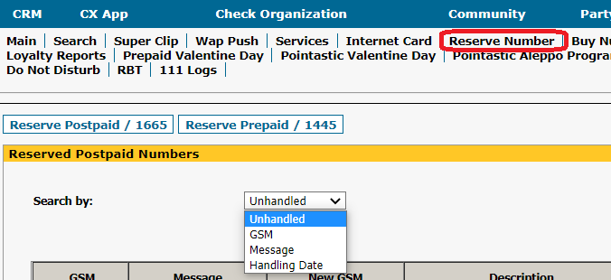

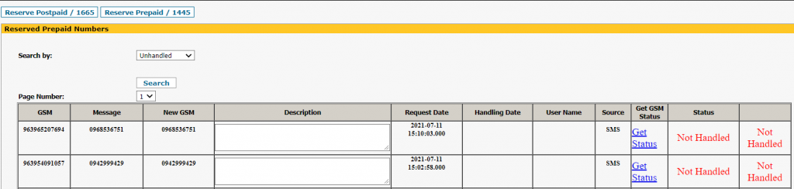
4. بحال حجز رقم مشابه لرقم الهاتف الأرضي ، ستظهر عبارة على الرقم تؤكد ضرورة توفر فاتورة الهاتف الثابت :
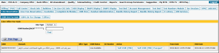

طريقة التحقق من حجز الرقم :
1. يمكن التحقق من حالة طلب حجز الرقم قبل إجراء عملية البيع من خلال : CRM – POS & CC – Check Line Reservation :
تظهر نتيجة الحجز مع الباقة الواجب تفعيلها و اسم المشترك الذي تم الحجز باسمه .

شروط تسليم الرقم :
1. عند تلقي رسالة الموافقة على الحجز ؛ يجب على المشترك التوجه إلى أي مركز خدمة لاستلام الخط .
2. يقوم موظف المركز بالتأكد عبر الرابط من الموافقة على الحجز كما هو موضح أعلاه .
3. بحال طلب شراء الخط بنفس اسم المشترك الذي قام بعملية الحجز ؛ يجب حضوره شخصياً مع الأوراق الثبوتية المطلوبة .
4. بحال طلب شراء الخط بغير اسم المشترك الذي قام بعملية الحجز ؛ يجب وجود المشترك الذي قام بعملية الحجز مع هويته الشخصية و المشترك الذي سيتم تسجيل الخط باسمه مع الأوراق الثبوتية المطلوبة .
5. يتم بيع الخط وفق الطرق و الأوراق الثبوتية المطلوبة .
6. قسم المبيعات المباشرة هو المسؤول عن متابعة حالات حجز الرقم الخليوي عبر الرسائل .
7. عند طلب حجز رقم خليوي مشابه للرقم الثابت يجب شراء الخط بنفس اسم مالك الخط الثابت و بالتالي يجب إحضار آخر فاتورة خط ثابت باسمه إلى المركز، مع مراعاة البندين 3 و 4.
8. لا يوجد إمكانية لطلب حجز رقم مشابه للرقم الثابت بصياغة معينة ، حيث يتم إعلام المشترك بالرقم الخليوي المتوفر و الأقرب لرقمه الثابت .
9. في حال تم إرسال رسالة من قبل المشترك متضمنة أكثر من رقم سيتم معالجة أول رقم ضمن الرسالة فقط.
10. بحال وجود حجز باسم مشترك معين كما هو مبين أدناه:
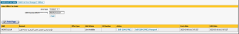
يجب بيع الخط بالاسم الظاهر حصراً و خلال المدة الموضحة بجانب الرقم و بحال الإصرار على شراء الخط بغير اسم أو بعد مرور المدة المحددة يجب أخذ موافقة قسم الـ Direct Sales عن طريق البريد الالكتروني .

طريقة تسليم الرقم :
يتم بيع الرقم عبر برنامج الـ CRM عن طريق رابط Line Reservation – Pick your pre بنفس الطريقة المتبعة مع الأرقام التي تحجز عن طريق قسم المبيعات المباشرة Direct Sales :
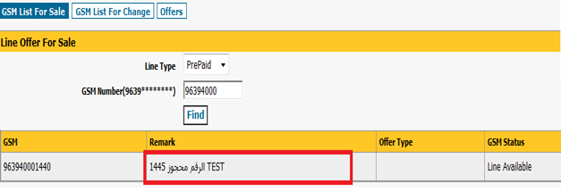
و يظهر الإيصال بشكل مشابه لـ Pick Your Pre ، كما هو مبين أدناه :
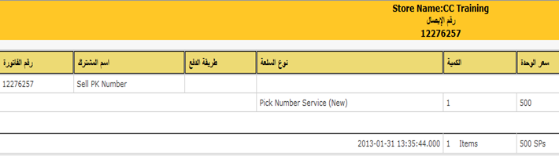
الخطوط اللاحقة الدفع :

رسائل الخدمة :
الحالة | نص الرسالة | مرسل
إرسال الرسالة بشكل صحيح سيصل للمشترك مباشرة رسالة الرد | عزيزي مشترك MTN طلبكم قيد المعالجة سيتم إعلامكم خلال 72 ساعة | MTN
إرسال رسالة خاطئة ” كتابة فقط , رقم أقل من 6 خانات , رسالة فارغة “ | عزيزي المشترك لقد تم إرسال رقم خاطئ يرجى إعادة المحاولة, أرسل الرقم المؤلف من ثمان خانات مسبوقا بالرمز 09 اذا كنت تريد حجز رقم خليوي معين او مسبوقا برمز المدينة اذا كنت تريد حجز رقم مشابه لخطك الثابت
عند الموافقة على بيع الرقم سيتم إرسال رسالة متضمنة الرقم الذي تم الموافقة عليه | عزيزي مشترك MTN تمت الموافقة على طلبكم لشراء الرقم ********09 يرجى زيارة أقرب مركز خدمة مصطحباً معك الهوية الشخصية علماً أن مدة حجز الرقم هي أسبوع واحد كحد أقصى
عند عدم الموافقة على بيع الرقم أو تم حجزه مسبقا | عزيزي المشترك عذرا الرقم المطلوب 0900000000 غير متوفر
عند عدم الموافقة على بيع رقم مشابه لرقم الهاتف الثابت | عزيزي المشترك عذرا الرقم المطلوب 0110000000 غير متوفر
عند الموافقة على بيع رقم مشابه لرقم الهاتف الأرضي | عزيزي مشترك MTN تمت الموافقة على طلبكم لشراء الرقم 0900000000 المشابه لرقم هاتفكم الثابت يرجى زيارة اقرب مركز خدمة مصطحباً معك الهوية الشخصية و آخر فاتورة لخطكم الثابت علما أن مدة حجز الرقم هي أسبوع كحد أقصى

معلومات إضافية :
1. لا يمكن إرسال رسالة الحجز من أرقام Syriatel .
2. في حال تم إرسال رسالة من قبل المشترك متضمنة أكثر من رقم سيتم معالجة أول رقم ضمن الرسالة فقط .
3. بحال الاستفسار عن حجز رقم مشابه للخط الثابت يجب مراعاة النقاط التالية : كتابة الرقم بالصيغة الكاملة مع رمز المحافظة ، يجب شراء الخط بنفس اسم مالك الخط الثابت ، يجب إحضار آخر فاتورة للخط الثابت باسمه .
4. أقصى مدة للحصول على الرقم المحجوز هي 7 أيام عمل ، في حال تجاوز هذه المدة يجب على المشترك تقديم طلب جديد .

بعض تسجيلات الـ CRM :
• استفسار عن الخدمة
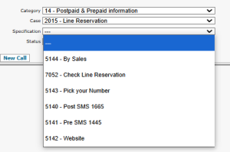
• شكوى على الخدمة
